МИНИСТЕРСТВО НАУКИ И ВЫСШЕГО ОБРАЗОВАНИЯ РОССИЙСКОЙ ФЕДЕРАЦИИ
федеральное государственное автономное образовательное учреждение высшего образования
«САНКТ-ПЕТЕРБУРГСКИЙ ГОСУДАРСТВЕННЫЙ УНИВЕРСИТЕТ
АЭРОКОСМИЧЕСКОГО ПРИБОРОСТРОЕНИЯ»
КАФЕДРА ИНФОКОММУНИКАЦИОННЫХ ТЕХНОЛОГИЙ И СИСТЕМ СВЯЗИ

КУРСОВАЯ РАБОТА (ПРОЕКТ)
ЗАЩИЩЕНА С ОЦЕНКОЙ
РУКОВОДИТЕЛЬ

ассистент |  |  |  | А. Н. Головенков
должность, уч. степень, звание |  | подпись, дата |  | инициалы, фамилия

ПОЯСНИТЕЛЬНАЯ ЗАПИСКА
К КУРСОВОЙ РАБОТЕ

« Игра В Хексагон (Гексагон)»
по дисциплине: ОСНОВЫ ПРОГРАММИРОВАНИЯ
РАБОТУ ВЫПОЛНИЛ
СТУДЕНТ гр. № | 2453 |  |  |  | И.К. Князев
 |  |  | подпись, дата |  | инициалы, фамилия

Санкт-Петербург 2025

ОГЛАВЛЕНИЕ
1. ВВЕДЕНИЕ 3
2. ПОСТАНОВКА ЗАДАЧИ 4
3. АЛГОРИТМ 5
3.1. Описание алгоритма 5
3.2 Описание шагов алгоритма 5
3.3. Псевдокод алгоритма 6
3.4. Блок-схема алгоритма 8
3.5. Пример работы алгоритма по шагам 8
3.6. Структуры данных 10
3.7. Анализ сложности алгоритма 10
4.ИНСТРУКЦИЯ ПОЛЬЗОВАТЕЛЮ 12
5.РЕЗУЛЬТАТЫ 12
5.1. Примеры результатов работы программы 12
5.2. Анализ полученных результатов 12
6.ЗАКЛЮЧЕНИЕ 13
7.СПИСОК ИСПОЛЬЗОВАННЫХ ИСТОЧНИКОВ 14

ВВЕДЕНИЕ
В современном мире задачи, связанные с моделированием стратегических процессов, играют важную роль в различных областях: математике, информатике, теории игр, искусственном интеллекте. Одним из удобных способов изучения таких процессов является разработка компьютерных игр со строгими правилами, позволяющих исследовать алгоритмы поведения игроков, эффективность стратегий и методы взаимодействия.
В рамках данной курсовой работы реализована компьютерная версия настольной игры «Хексагон» (Hexxagon). Игра основана на гексагональном поле, где два игрока поочерёдно перемещают свои фишки, стремясь захватить как можно больше клеток. Данная игра интересна тем, что сочетает в себе простоту правил и сложность стратегических решений, что делает её удобным объектом для программной реализации и анализа.
Программа написана на языке C++ с использованием графической библиотеки SFML. Реализованы два режима игры: «Игрок против игрока» и «Игрок против компьютера», при этом компьютер использует алгоритм выбора наилучшего хода на основе оценки выгодности.

ПОСТАНОВКА ЗАДАЧИ
Целью курсовой работы является создание программной реализации стратегической игры «Хексагон». Для достижения цели необходимо решить следующие задачи:
1.Реализовать меню выбора режима игры.
2.Разработать гексагональную структуру игрового поля.
3.Обеспечить корректное отображение игрового поля и интерфейса.
4.Реализовать логику игры.
5.Реализовать завершение игры при невозможности дальнейших ходов.
6.Разработать алгоритм искусственного интеллекта для режима «Игрок против компьютера».
7.Провести тестирование и анализ полученных результатов.
- АЛГОРИТМ

3.1. Описание алгоритма
Алгоритм игры основан на обработке состояний гексагонального поля. Каждая клетка имеет владельца: «нейтральная», «игрок 1» или «игрок 2».
Игрок выбирает свою клетку и совершает ход:
1. На расстояние 1 клетку — происходит клонирование: новая клетка становится клеткой игрока.
2.На расстояние 2 клетки — происходит прыжок: исходная клетка становится нейтральной.
После хода выполняется конвертация всех соседних клеток, принадлежащих сопернику. Искусственный интеллект просматривает все возможные ходы, оценивает их и выбирает наилучший.

3.2 Описание шагов алгоритма
1 Генерация начального окна с выбором режимов:
1.1Создание главного меню с кнопками для выбора режима игры.
1.2Отображение всех доступных опций на экране.
2 Выбор режима игры против компьютера:
2.1Обработка нажатия на кнопку "Игра против ИИ".
2.2Создание игрового окна с гексагональной сеткой.
3 Генерация игрового поля и начальных условий:
3.1Создание сетки гексагонов с заданными размерами.
3.2Распределение начальных владений между игроком и компьютером.
3.3Установка нейтральных полей.
4 Ход игрока:
4.1Выбор собственного гексагона при первом клике.
4.2Выбор нейтрального гексагона для захвата при втором клике.
4.3Проверка допустимости хода (расстояние 1 или 2 клетки).
4.4Выполнение хода с конвертацией соседних полей.
5 Ход компьютера (ИИ):
5.1Генерация списка всех возможных ходов для компьютера.
5.2Оценка каждого хода на основе стратегических критериев.
5.3Выбор наиболее выгодного хода из доступных.
5.4Автоматическое выполнение лучшего хода.
6 Проверка условий завершения игры:
6.1Анализ заполненности игрового поля.
6.2Определение победителя по количеству захваченныхклеток.
6.3Вывод результатов игры на экран.
7 Завершение игры и возврат в меню:
7.1Отображение итогового счета и победителя.
7.2Предложение сыграть снова или выйти в главное меню.
7.3Очистка игрового состояния и переход к выбранному действию.

3.3. Псевдокод алгоритма
function game_vs_ii():
create_window(fullscreen, "Hexagon")

initialize:
move_count = 0
hex_radius = 60
selected_hex = null
player_turn = true

// Главный игровой цикл
while window_open:
if game_over(hex_grid):
print_results()
close_window()
return

// Ход ИИ
if not player_turn and not game_over(hex_grid):
make_ai_move(hex_grid, "player2")
player_turn = true
move_count = move_count + 1

// Обработка событий
while has_event():
if event = "close" or key_pressed(esc):
close_window()

if player_turn and left_mouse_clicked():
mouse_position = get_mouse_position()

// Проверка клика по гексагону
for each hexagon h in hex_grid:
if clicked(h, mouse_position, hex_radius):

// Выбор своего гексагона
if selected_hex = null:
if h.player = "player1":
selected_hex = h

// Ход на выбранный гексагон
else:
if h.player = "neutral":
distance = calculate_distance(selected_hex, h)

// Ход на соседний гексагон
if distance = 1:
h.player = "player1"
convert_neighbors(hex_grid, h, "player1")
selected_hex = null
player_turn = false
move_count = move_count + 1

// Прыжок через один гексагон
else if distance = 2:
for each intermediate_hexagon mid:
if distance(selected_hex, mid) = 1
and distance(mid, h) = 1:
selected_hex.player = "neutral"
h.player = "player1"
convert_neighbors(hex_grid, h, "player1")
selected_hex = null
player_turn = false
move_count = move_count + 1
break

// Неверное расстояние - сброс выбора
else:
selected_hex = null

// Клик по занятому гексагону - сброс выбора
else:
selected_hex = null

break loop

// Отрисовка
clear_window(white_color)
draw_grid(hex_grid)

// Подсветка выбранного гексагона
if selected_hex != null:
draw_highlight(selected_hex, yellow_color)

display_window()
end function

3.4. Блок-схема алгоритма
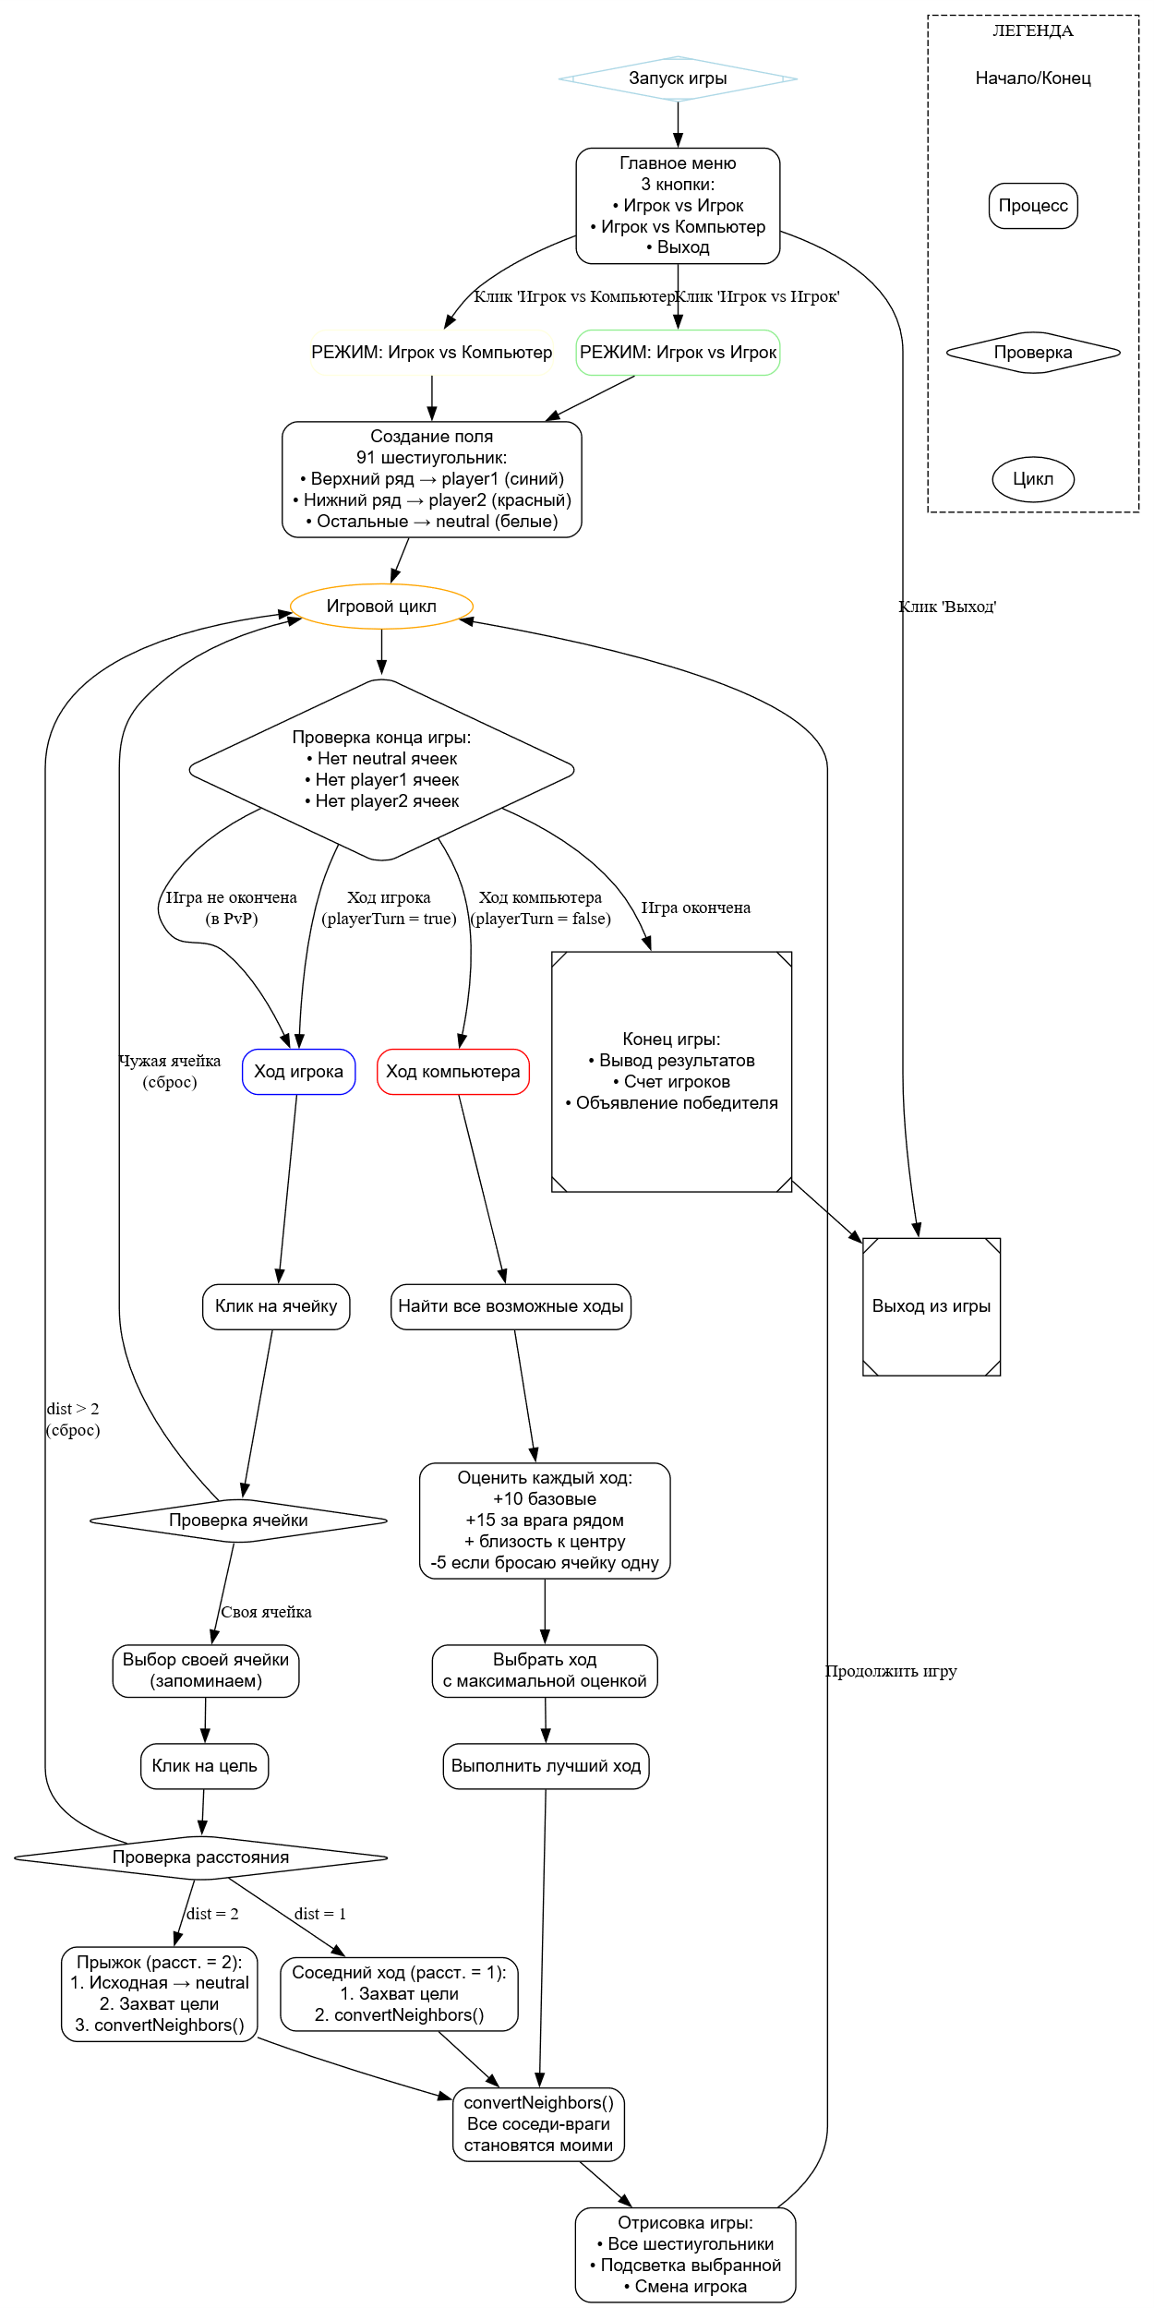
Рисунок 1 – Блок схема алгоритма

3.5. Пример работы алгоритма по шагам
Пример работы функции game_vs_ii() — режима игры человека против компьютера. Входные данные при запуске функции:
Существует глобальный массив hexGrid, содержащий 7 шестиугольников (гексагонов)
Каждый гексагон имеет координаты на экране (x, y), координаты в гексагональной сетке (q, r) и владельца
Начальное распределение:
Гексагон 0: принадлежит Игроку 1 (координаты q=0, r=0)
Гексагон 1: нейтральный (q=1, r=0)
Гексагон 2: нейтральный (q=2, r=0)
Гексагон 3: нейтральный (q=0, r=1)
Гексагон 4: принадлежит Компьютеру (q=1, r=1)
Гексагон 5: нейтральный (q=2, r=1)
Гексагон 6: принадлежит Компьютеру (q=3, r=0)

Внутренние переменные функции:
move_count = 0 (счётчик выполненных ходов)
hex_radius = 60 (размер гексагона в пикселях)
selected_hex = null (пока ничего не выбрано)
player_turn = true (первым ходит игрок)

Цикл 1: Окно открыто, игра не завершена. Ход игрока — ожидается клик.
Событие 1: Игрок кликает на гексагон 0 (свою клетку).
Координаты клика: (110, 105)
Проверка: точка находится в 60 пикселях от центра гексагона 0
Результат: selected_hex теперь указывает на гексагон 0
Данные не меняются, но на экране появляется жёлтая подсветка

Событие 2: Игрок кликает на гексагон 2 (нейтральную клетку).
Координаты: (215, 105)
Проверка: расстояние между гексагоном 0 (q=0, r=0) и гексагоном 2 (q=2, r=0) = 2
Поиск промежуточного гексагона: гексагон 1 (q=1, r=0) подходит

Изменение данных:
Гексагон 0: player = "neutral" (был "player1")
Гексагон 2: player = "player1" (был "neutral")
Соседи гексагона 2 конвертируются: гексагон 5 и 6 становятся "player1"
Обновление переменных: selected_hex = null, player_turn = false, move_count = 1

Цикл 2: Ход компьютера (player_turn = false).
Алгоритм ИИ анализирует возможные ходы
Выбирает ход: из гексагона 4 (q=1, r=1) в гексагон 3 (q=0, r=1)

Изменение данных:
Гексагон 3: player = "player2" (был "neutral")
Соседи конвертируются: гексагон 0 остаётся нейтральным
Обновление: player_turn = true, move_count = 2

Текущее состояние данных:

Игрок ("player1"): гексагоны 2, 5, 6
Компьютер ("player2"): гексагоны 3, 4
Нейтральные: гексагоны 0, 1

Цикл 3: Снова ход игрока. Игра продолжается аналогично...

Завершение: Когда функция checkGameOver определит, что игра завершена (все клетки захвачены или нет возможных ходов), будет вызвана printResults(), окно закроется и функция вернёт управление.

Что возвращается: Функция ничего не возвращает (void), но:
Изменяет глобальный массив hexGrid
Выводит результаты на экран
Закрывает игровое окно

3.6. Структуры данных
Основная структура — класс:
class hex {
float x, y; // координаты на экране
int q, r; // аксиальные координаты
string owner; // player1, player2, neutral
}

3.7. Анализ сложности алгоритма
Таблица 1 – Анализ сложности частей алгоритма

Этап | Сложность
Генерация поля | O(N)
Отрисовка | O(N)
Выбор хода игроком | O(1)
Конвертация | O(6)
Поиск ходов AI | O(N²)
Оценка ходов AI | O(N)
Ход AI (полный цикл) | O(N³)
При R = 5 количество клеток = 91, что обеспечивает быструю работу программы.

4.ИНСТРУКЦИЯ ПОЛЬЗОВАТЕЛЯ
После компиляции и запуска программы компиляция g++ -std=c++11 -o hexgame main.cpp hexgame.cpp -lsfml-graphics -lsfml-window -lsfml-system запуск ./hexgame.exe
Рисунок 2 – Запуск программы через командную строку.
Перед пользователем появится окно с выбором режима игры.
После выборарежима появится игровое поле.
После того как кто-то из игроков выиграет будет вывод в консоль.
Player1: 3
Player2: 0
Player1 wins!

5.РЕЗУЛЬТАТЫ

5.1. Примеры результатов работы программы
- Коректно генерируется окно выбора режимов.
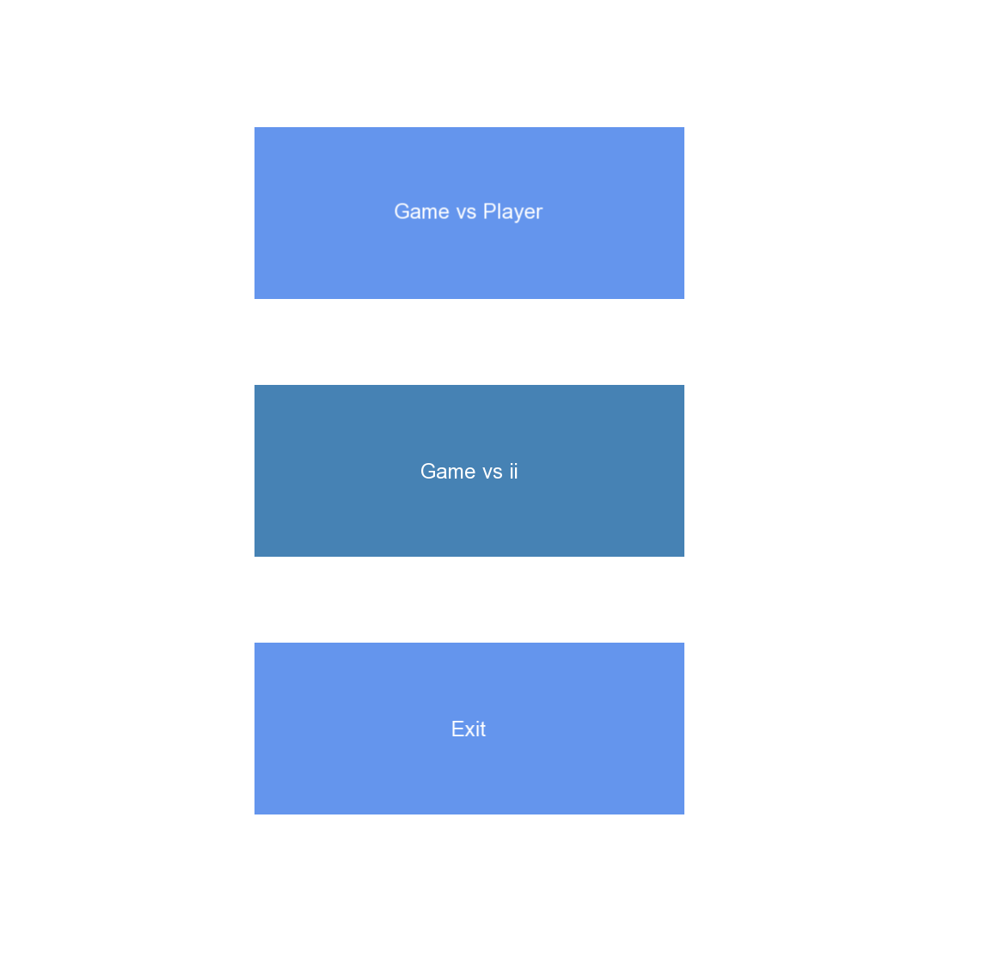
Рисунок 3 – Окно выборов режима.
- Поле корректно генерируется и отображается.
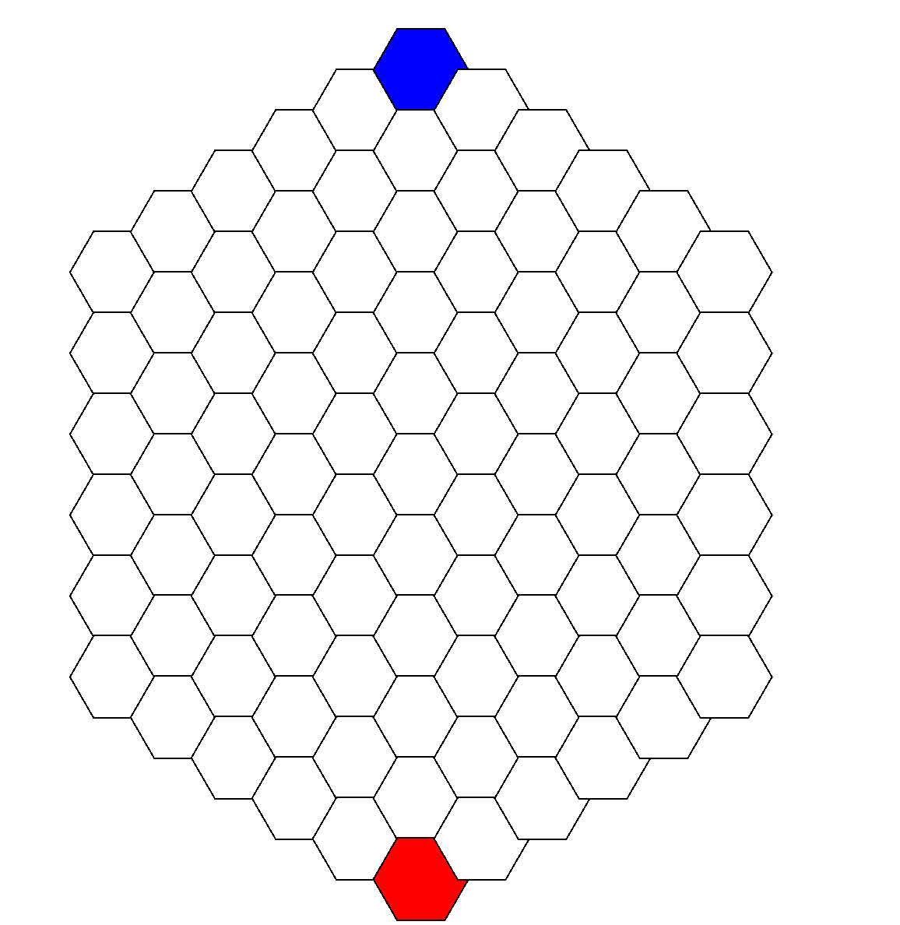
Рисунок 4 – Игровое поле.
- Фишки двигаются в соответствии с правилами
- В режиме PvP игра проходит полностью.
- В режиме PvE AI делает осмысленные ходы.
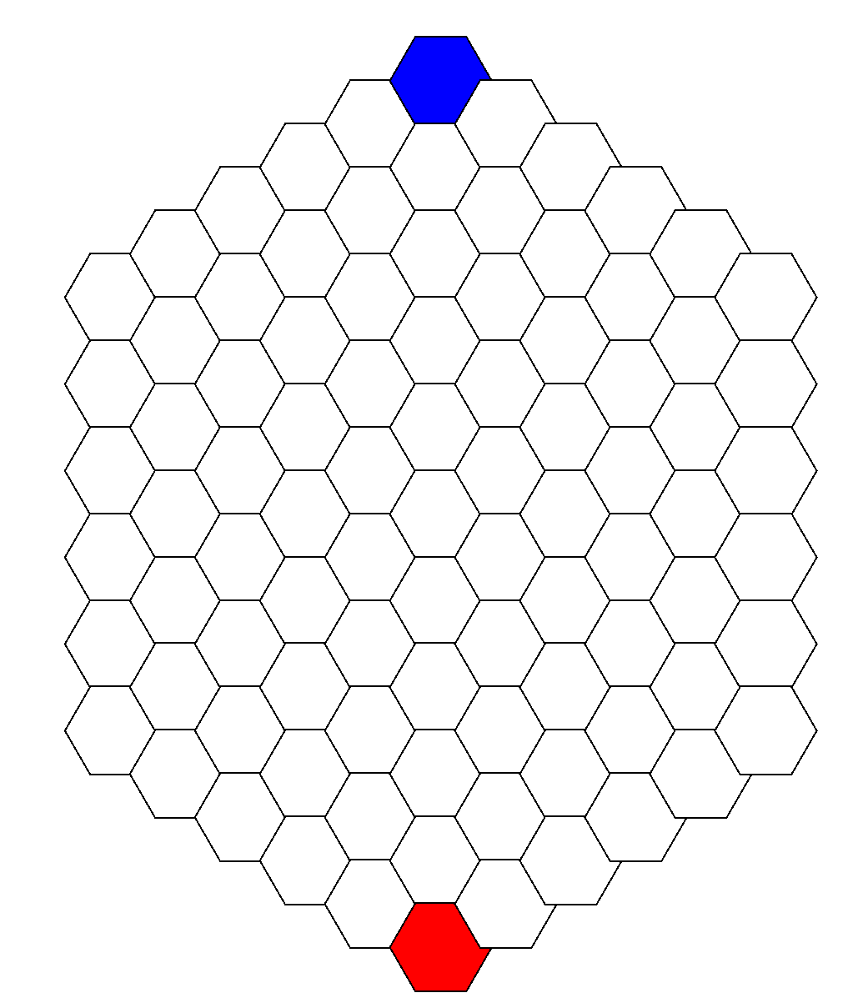
Рисунок 5 – Поле для игры.
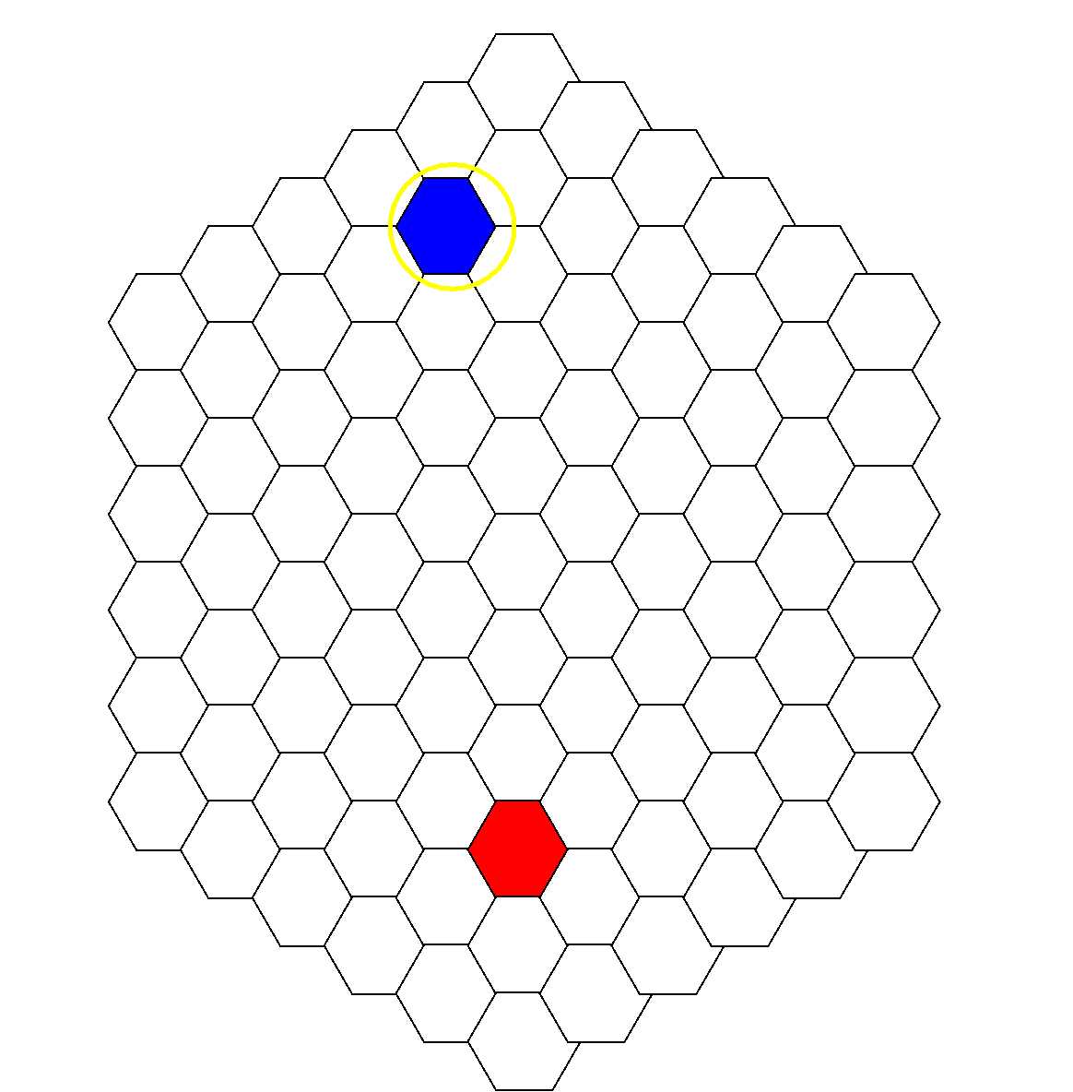
Рисунок 6 – Пример выполнения ходов.
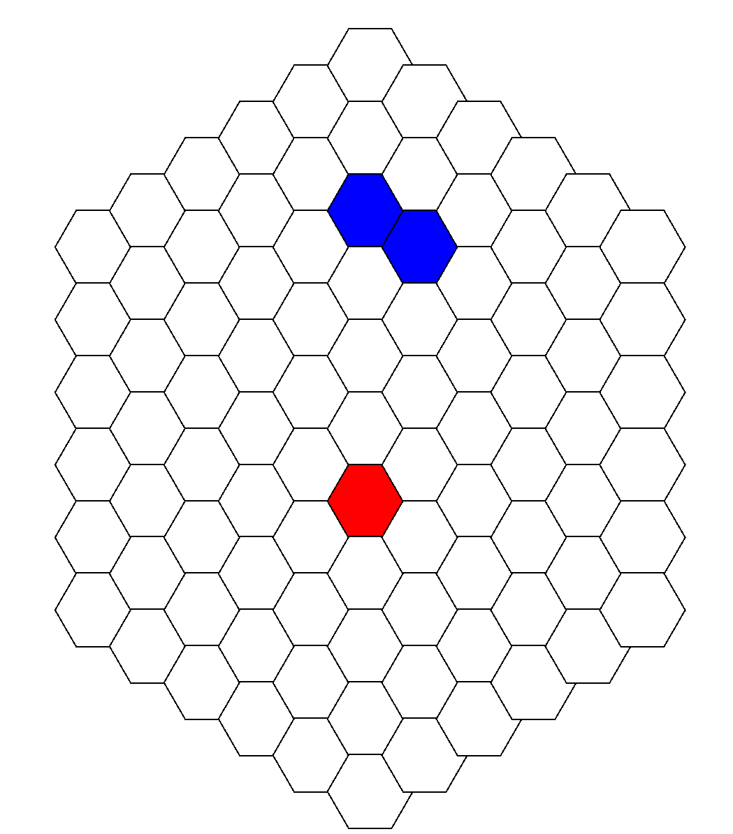
Рисунок 7 – Пример выполнения ходов.
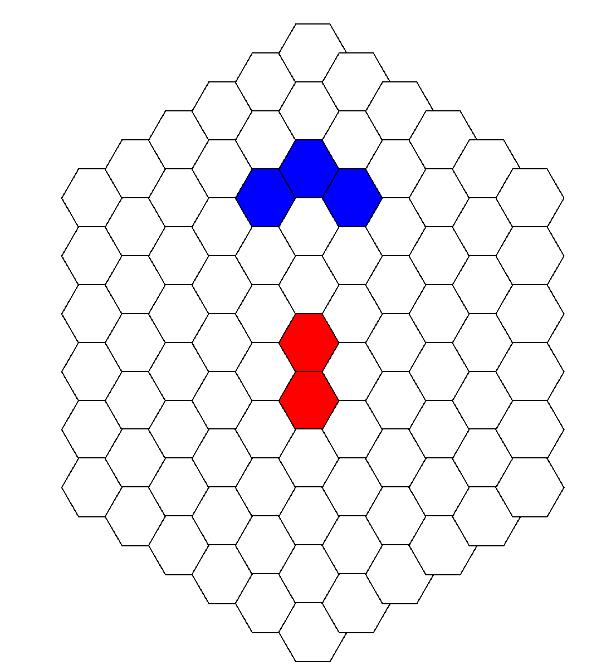
Рисунок 8 – Пример выполнения ходов.

- Игра корректно завершается, отображаются результаты.
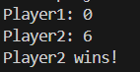
Рисунок 9 – Вывод в консоль результатов игры.

5.2. Анализ полученных результатов
Алгоритм корректно обрабатывает все типы ходов.
AI способен расширять территорию и захватывать клетки.
Производительность достаточная: задержек не наблюдается.
Визуальная часть работает стабильно во всех режимах.

6.ЗАКЛЮЧЕНИЕ
В ходе выполнения курсовой работы была разработана программная реализация игры «Хексагон» на языке C++. Реализовано:
- игровое поле;
- логика перемещения и конвертации клеток;
- режим игры против другого игрока;
- режим против искусственного интеллекта;
- визуальная часть с использованием SFML.
Полученная программа соответствует поставленным требованиям и демонстрирует корректную работу.

7.СПИСОК ИСПОЛЬЗОВАННЫХ ИСТОЧНИКОВ

1. Эзрелл У. «Этюды для программистов». Перевод с английского под редакцией Ю. М. БАЯКОВСКОГО р» 1982.
2.Red Blob Games — «Hexagonal Grids». https://www.redblobgames.com/grids/hexagons/ (дата обращения 16.12.2025)
3. Документация SFML. https://www.sfml-dev.org/ (дата обращения 16.12.2025)

